**Java Web开发**

**实验一**

**作业报告**

|  |  |
| --- | --- |
| 学院 | 计算机 |
| 所在系班级 | 2017软件工程系**班 |
| 学号姓名 | 04171316陈崇灵 |
| 指导教师 | 郭晓燕 |
| 完成时间 | 2018年5月- |

# 实验题目

1、 练习老师在理论课上演示的购物车实例，理解购物功能如何实现，理解如何利用session对象保存购物信息，如何设计封装数据类。（请参考“第四章会话管理课上的购物车实例代码.docx”文档）；

如果上课听懂了购物车的原理或者部分理解，可以参考我的实例完成第2题，此题可忽略不写。

2、 第四章课后练习3购物车，实现一个购物车应用程序，可以购物，显示购物数量并查看购物车内容。（此题模版test4E，提供给大家参考。）

提示：采购此书做成超链接，并用URL重写带关键信息

a) Shopping.view?bookID=‘0001’，其中0001是你选中图书对应的ID号，每点击一次就在相应的购书数量上加一，并返回当前的选购页面。

b) 除了要保存图书的ID号、书名，还要保存购书数量，所以session对象保存的信息需要考虑清楚，最好是一个对象

数组或列表

# 分析与设计

三个jsp文件 一个是选要买的东西，选完后跳转到第二个填写购买信息页面，然后再转到确认信息页面。一个customer类，用作javabean，存数据，两个java文件用来跳转以及用session保存信息并存回javabean文件。确认信息页面引用Javabean直接调用信息。

# 关键源码（部分）

<%@ page import=*"session.*"* %>

<h3>核对个人信息：</h3>

<%

session.Customer customer= (session.Customer) session.getAttribute("customer");

String [] books= (String[]) session.getAttribute("books");

%>

<table border=*"1"* cellpadding=*"10"* cellspacing=*"0"*>

<tr>

<td colspan=*"2"*>寄送信息</td>

</tr>

<tr>

<td>姓名：</td>

<td><%=customer.getName()%></td>

</tr>

<tr>

<td>地址：</td>

<td><%=customer.getAddress()%></td>

</tr>

<tr>

<td colspan=*"2"*>付款信息</td>

</tr>

<tr>

<td>付款种类：</td>

<td><%=customer.getPayType()%></td>

</tr>

<tr>

<td>卡号：</td>

<td><%=customer.getCartNumber()%></td>

</tr>

<tr>

<td colspan=*"2"*>购书：</td>

</tr>

<tr>

<td colspan=*"2"*>

<%

**for** (String book :books){

out.println(book);

}

%>

</td>

</tr>

**public** **class** ProcessStep1Servlet **extends** HttpServlet {

**protected** **void** doPost(HttpServletRequest request, HttpServletResponse response) **throws** ServletException, IOException {

//1、获取请求信息

request.setCharacterEncoding("UTF-8");

String [] books=request.getParameterValues("book");

//2、将购书信息放入到session中

request.getSession().setAttribute("books",books);

//3、页面重定向到step2.jsp

response.sendRedirect(request.getContextPath()+"/step2.jsp");

**public** **class** ProcessStep2Servlet **extends** HttpServlet {

**protected** **void** doPost(HttpServletRequest request, HttpServletResponse response) **throws** ServletException, IOException {

//1、获取请求信息

request.setCharacterEncoding("UTF-8");

String name=request.getParameter("name");

String address=request.getParameter("address");

String payType=request.getParameter("payType");

String cartNumber=request.getParameter("cartNumber");

Customer customer=**new** Customer(name,address,payType,cartNumber);

//2、将购书信息放入到session中

HttpSession session=request.getSession();

session.setAttribute("customer",customer);

//3、页面重定向到confirm.jsp

response.sendRedirect(request.getContextPath()+"/confirm.jsp"); //写绝对路径防止找不到

}

**package** session;

**public** **class** Customer {

**private** String name;

**private** String address;

**private** String payType;

**private** String cartNumber;

**public** Customer(String name, String address, String payType, String cartNumber) {

**this**.name = name;

**this**.address = address;

**this**.payType = payType;

**this**.cartNumber = cartNumber;

}

**public** Customer() {

}

**public** String getName() {

**return** name;

}

**public** String getAddress() {

**return** address;

}

**public** String getPayType() {

**return** payType;

}

**public** String getCartNumber() {

**return** cartNumber;

}

**public** **void** setName(String name) {

**this**.name = name;

}

**public** **void** setAddress(String address) {

**this**.address = address;

}

**public** **void** setPayType(String payType) {

**this**.payType = payType;

}

**public** **void** setCartNumber(String cartNumber) {

**this**.cartNumber = cartNumber;

}

}

<body>

<form action=*"/shopcar/servlet/ProcessStep1Servlet"* method=*"post"*>

<table border=*"1"* cellpadding=*"10"* cellspacing=*"0"*>

<tr>

<td>书名</td>

<td>购买</td>

</tr>

<tr>

<td>《JSP》</td>

<td><input type=*"checkbox"* name=*"book"* value=*"《JSP》"* /></td>

</tr>

<tr>

<td>《SERVLET》</td>

<td><input type=*"checkbox"* name=*"book"* value=*"《SERVLET》"* /></td>

</tr>

<tr>

<td>《J2EE》</td>

<td><input type=*"checkbox"* name=*"book"* value=*"《J2EE》"* /></td>

</tr>

<tr>

<td>《MYSQL》</td>

<td><input type=*"checkbox"* name=*"book"* value=*"《MYSQL》"* /></td>

</tr>

<tr>

<td>《ANDROID》</td>

<td><input type=*"checkbox"* name=*"book"* value=*"《ANDROID》"* /></td>

</tr>

<tr>

<td colspan=*"2"*>

<input type=*"submit"* value=*"submit"*/>

</td>

</tr>

</table>

<h3>输入个人信息:</h3>

<form action=*"/shopcar/session/servlet/ProcessStep2Servlet"* method=*"post"*>

<table border=*"1"* cellpadding=*"10"* cellspacing=*"0"*>

<tr>

<td colspan=*"2"*>寄送信息</td>

</tr>

<tr>

<td>姓名：</td>

<td><input type=*"text"* name=*"name"* /></td>

</tr>

<tr>

<td>地址：</td>

<td><input type=*"address"* name=*"address"* /></td>

</tr>

<tr>

<td colspan=*"2"*>付款信息</td>

</tr>

<tr>

<td>付款种类：</td>

<td><input type=*"radio"* name=*"payType"* value=*"微信"* />微信

<input type=*"radio"* name=*"payType"* value=*"支付宝"* />支付宝

<input type=*"radio"* name=*"payType"* value=*"银行卡"* />银行卡</td>

</tr>

<tr>

<td>卡号：</td>

<td><input type=*"text"* name=*"cartNumber"* /></td>

</tr>

<tr>

<td colspan=*"2"*>

<input type=*"submit"* value=*"submit"*/>

</td>

</tr>

</table>

</form>

</body>

# 运行效果图

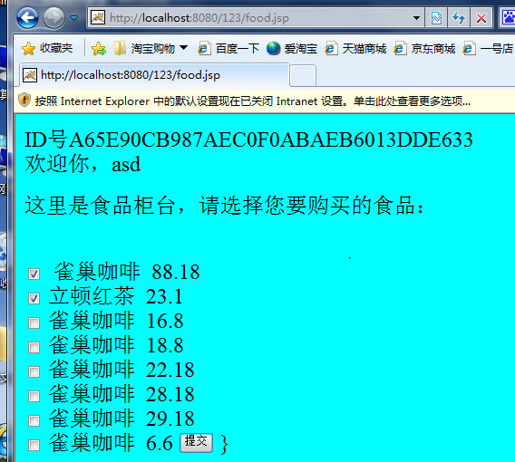

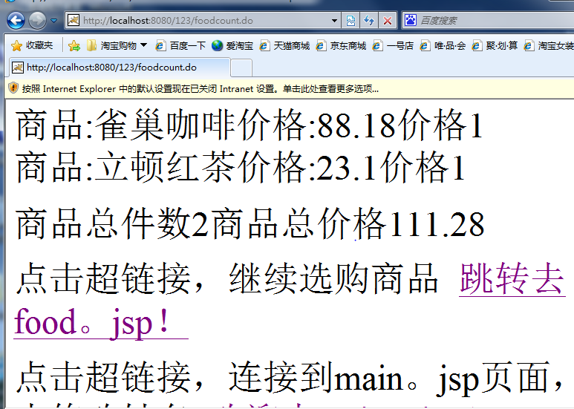

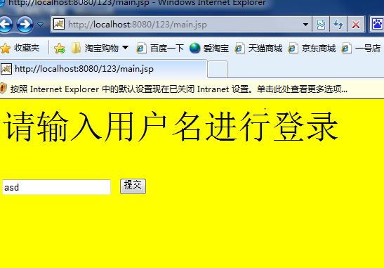

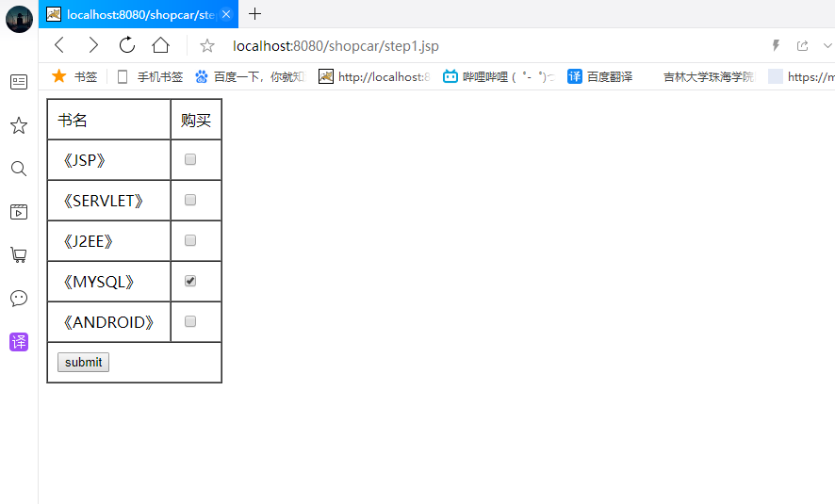

第一个jsp页面，选择购买的书。

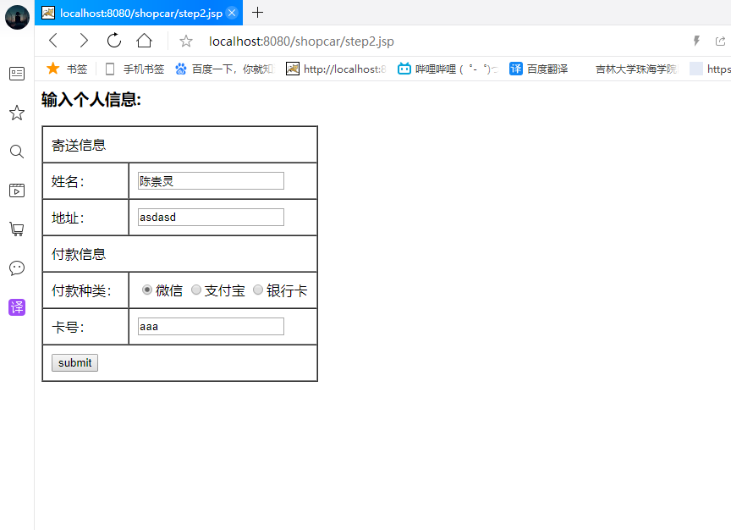

第二个jsp页面，填写个人信息。

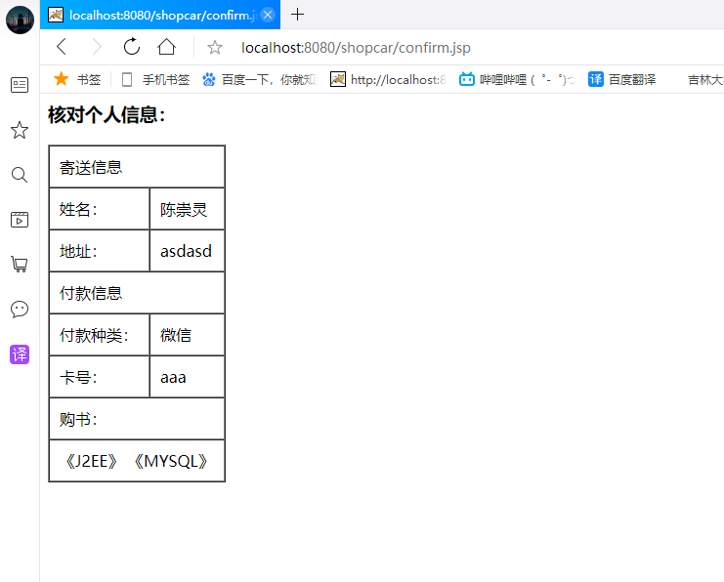

第三个页面，显示信息

# 收获与问题

谈一谈你在本实验中所收获的内容及问题。